**ASSUNTO:. REQUEIRO À EMPRESA ELEKTRO QUE REALIZE REPAROS NO POSTE LOCALIZADO NA RUA JOSÉ FELÍCIO, NO PARQUE DAS LARANJEIRAS.**

**DESPACHO:.**

**SALA DAS SESSÕES ____/____/_____**

**PRESIDENTE DA MESA**

**REQUERIMENTO Nº , DE 2022**

**SENHOR PRESIDENTE,**

**SENHORES VEREADORES,**

Considerando que o referido poste se encontra com acentuada inclinação, causando sensação de insegurança aos usuários da referida via.

REQUEIRO a mesa após ouvir o douto plenário que se oficie à empresa ELEKTRO que realize reparos no poste localizado na Rua José Felício, no Parque das Laranjeiras.

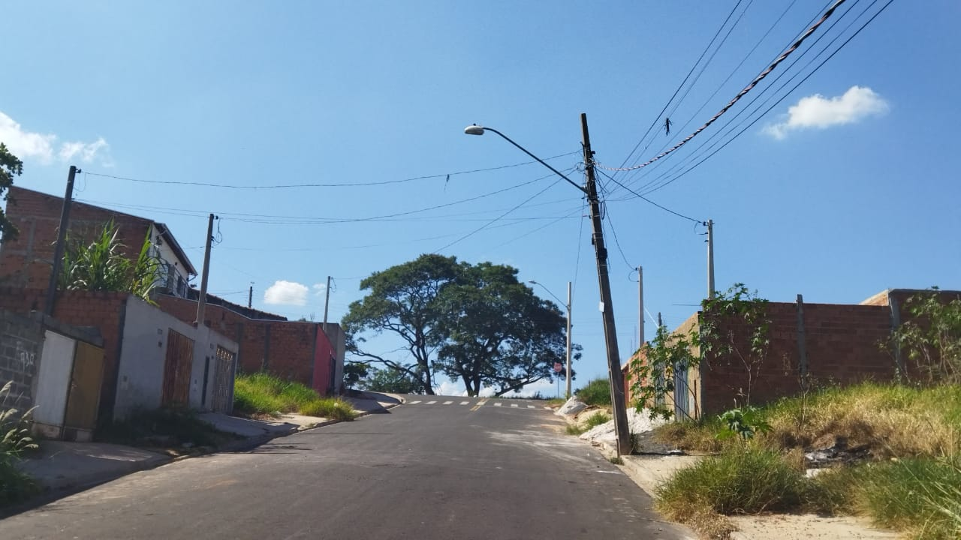

SALA DAS SESSÕES “VEREADOR SANTO RÓTOLLI”, aos 11 de março de 2022.

**VEREADOR LUIS ROBERTO TAVARES**